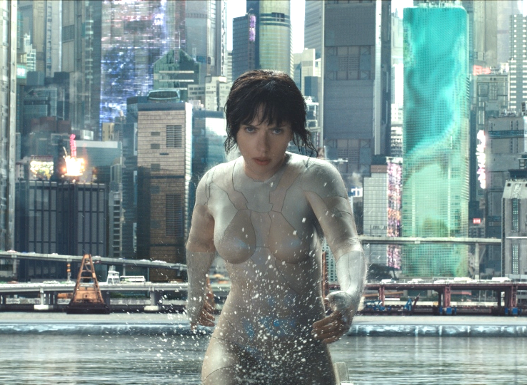
Ghost in the Shell
(Ghost in the Shell)
Premiéra: 30. 3. 2017

UIP - Paramount, USA, 2017
Réžia: Rupert Sanders
Scenár: Jamie Moss, Masamune Shirow (autor predlohy)
Kamera: Jess Hall
Hudba: Clint Mansell
Hrajú: Scarlett Johansson, Michael Pitt, Takeši Kitano, Juliette Binoche, Michael Wincott

Kultová japonská anime Ghost in the Shell sa stala základným inšpiračným pilierom pre legendárnu trilógiu Matrix. Teraz prišiel čas, aby táto kyberpunková perla sama zažiarila na filmovom plátne. Využila na to režiséra Ruperta Sandersa a hlavne Scarlett Johansson, jednu z najlepších herečiek svojej generácie, ktorá naviac v Lucy a Avengers predviedla, aké dokážu byť jej hrdinky nebezpečné.
Z rovnakej „liahne“ totiž pochádza i Major, veliteľka Sekcie 9, špeciálnej policajnej jednotky, ktorá bojuje proti tým najhorším kyberzločinom. Príbeh sa odohráva v blízkej budúcnosti, kedy je svet závislý na moderných technológiách ešte viac než dnes a každé narušenie technologického poriadku môže mať ďalekosiahle následky. Hrdinka filmu je tiež hi-tech produktom, dokonale vyváženou kombináciou robota a človeka. S ľudským mozgom a vyspelou robotickou schránkou sa Major snaží chytiť zločinca, ktorého cieľom je zničenie spoločnosti Hanka Robotics, lídra vo vývoji umelej inteligencie.
Major sa však nestretáva len so zlom, ale tiež s vlastnými pochybnosťami, keď ju začína zradzovať jediná nedokonalá časť jej inak dokonalého tela – mozog. Čím ďalej častejšie sa jej v hlave vynárajú nezrozumiteľné vnemy, ktoré najskôr potláča, ale neskôr podľahne zvedavosti a túžbe odhaliť túto záhadu. Tieto vnemy by mohli byť odtlačkami jej predchádzajúcej existencie, mohli by byť kľúčom k spomienkam na jej ľudské Ja, ale mohli by byť aj kľúčom k otvoreniu jej osobnej Pandorinej skrinky, po získaní ktorého sa už na svet nebude pozerať rovnakými očami. Pretože všetko je inak…
„Film sa odohráva v meste, aké ste doteraz nevideli, aj keď jeho estetické riešenie mi pripomína svet Blade Runnera, ale s modernejším kabátom, aký umožňuje súčasná filmárska technika,“ hovorí Scarlett Johansson. Kým vo väčšine súčasných sci-fi má svet budúcnosti nehostinný, väčšinou apokalyptický ráz, do budúcnosti v podaní Ruperta Sandersa sa podľa neho budete chcieť pozrieť. A tú možnosť teraz máte.

Prístupnosť: nevhodné pre deti do 12 rokov
Žáner: akčný / sci-fi
Verzia: anglicky s 2D-slovenské titulky, 3D-české titulky
Stopáž: cca 106 min
Formát: 2D DCP, 3D DCP a IMAX 3D, zvuk 5.1, 7.1 a ATMOS
Monopol: 30.03.2020

